Группа 2-5 БФ
МДК 04.01 Техника и технология частично механизированной сварки(наплавки) плавлением в защитном газе– 2 часа
Власова Н.А.
Тема урока: Устройство газовой системы частично механизированной сварки в защитных газах: газовые баллоны, редукторы, расходомеры, осушители, подогреватели газа.
Задание к уроку: Ознакомиться с лекционным материалом урока. Ответить на вопросы, выполнить задания. Оформить ответы на вопросы и задания в электронном виде либо фото. Сдать до 10.04.2020 в VK. Ссылка https://vk.com/id308588669
Лекционный материал по теме урока:
Широкое применение механизированная сварка в углекислом газе получила при изготовлении сложных конструкций. Для обеспечения сварочного процесса данным способом используют специальные установки, которые состоят из блока питания с пунктом управления, автоматического механизма подачи электрода, катушки или же кассеты для сварочной проволоки, и еще основных компонентов – газовой трубки с аппаратурой и шлангового держателя со встроенной горелкой. Естественно, что данное описание оборудования слишком узко, так как полная «начинка» оборудования намного сложнее и включает в себя множество деталей и механизмов для обеспечения полуавтоматической сварки. Кроме того, шланговый держатель имеет крепления для сварочного кабеля, спирали для подачи сварочной проволоки, газовой трубки и провода управления. Для экономии пространства и обеспечения техники безопасности эти коммуникации скреплены в общий пакет длиной до 3 метров. На рисунке 1 показана схема расположения оборудования для механизированной сварки при напольной установке в цехе.
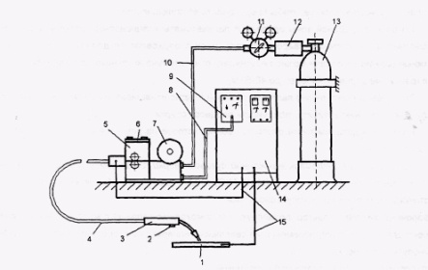
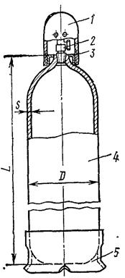рисунок 5
К газовой аппаратуре, используемой при сварке в защитных газах, относят баллоны, газовые редукторы, подогреватели и осушители газа, расходомеры, смесители газов, электромагнитные газовые клапаны и газоэлектрические горелки.
Баллоны (рис. 5) предназначены для хранения и транспортирования защитного газа под высоким давлением. Наибольшее применение имеют баллоны емкостью 40 дм3, размеры и масса которых приведены ниже (масса указана без вентилей, колпаков, колец и башмаков).
Все газы, кроме углекислого, находятся в баллонах в сжатом состоянии, а углекислый газ—в жидком состоянии.
Редуктор предназначен для понижения давления газа, поступающего в него из баллона или распределительного трубопровода, и автоматического поддержания постоянным заданного рабочего давления.
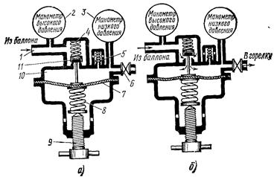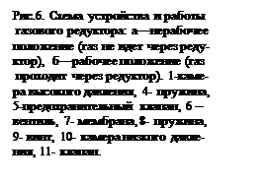
вентиль 6 направляется в сварочную головку (держатель). Автоматическое поддержание рабочего давления в редукторе постоянным происходит следующим образом. С уменьшением расхода газа давление его в камере низкого давления будет возрастать, и он с большей силой будет давить на мембрану 7, которая отойдет вниз и сожмет пружину 8. При этом пружина 4 прикроет клапан 11 и будет держать его в таком положении до тех пор, пока давление в камере 10 (низкого рабочего давления) не станет вновь равным первоначальному. Наоборот, с увеличением расхода газа давление его в камере низкого давления уменьшается, мембрана под действием пружины 8 перемещается вверх и открывает клапан.
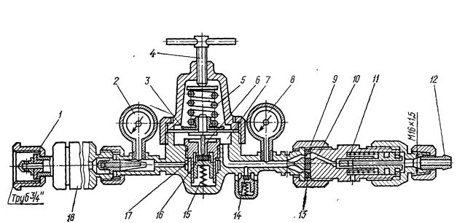
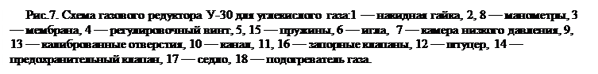
Таким образом, автоматически регулируется подача защитного газа из камеры высокого в камеру низкого давления и тем самым поддерживается постоянным рабочее давление. При случайном повышении давления свыше допустимого в камере низкого давления откроется предохранительный клапан 5 и сжатый газ выйдет в атмосферу.
Регулирование рабочего давления защитного газа производится следующим образом. При ввертывании регулировочного винта 9 сжимаются пружины 8 и 4, открывается клапан 11 и давление в камере низкого давления повышается. Чем больше открыт клапан, тем большее количество газа будет приходить через него и тем выше будет рабочее давление газа. При вывертывании винта 9, наоборот, клапан 11 прикрывается и давление газа в При сварке в среде аргона применяют редукторы АР-10, АР-40 или АР-150. При сварке в углекислом газе или в его смесях используют редукторы обратного действия, одновременно являющиеся расходомерами (рис. 90),—У-30 и ДЗД-1-59М. Возможно применение также обычных кислородных редукторов, например РК-53, РКД-8-61 и др.
Подогреватель (рис. 8) предназначен для подогрева углекислого газа, поступающего из баллона в редуктор, с целью предотвращения замерзания редуктора. При большом расходе углекислого газа (вследствие поглощения теплоты при испарении жидкого углекислого газа) температура газа понижается, что может привести к замерзанию имеющейся в нем влаги и закупорке каналов редуктора.

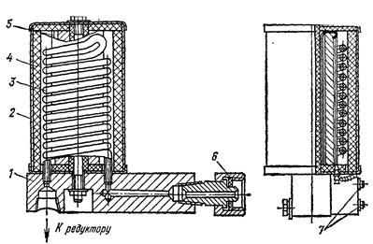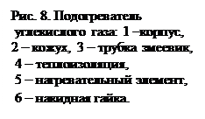

Подогреватель используют при сварке в углекислом газе. Он состоит из корпуса 1, трубки-змеевика 3, по которой проходит углекислый газ, кожуха 2, теплоизоляции 4 и нагревательного элемента 5 из хромоникелевой проволоки, расположенного внутри змеевика. Подогреватель крепят к баллону накидной гайкой 6. Питание его осуществляют постоянным током напряжением 20 В или переменным током напряжением 36 В. Провода от шкафа управления присоединяют к зажимам 7.
Осушитель, применяемый при использовании влажного углекислого газа для поглощения из него влаги, может быть высокого и низкого давления.
Осушитель высокого давления, устанавливаемый до понижающего редуктора, имеет малые размеры и требует частой замены влагопоглотителя, что неудобно в работе.
Предредукторный осушитель газа (рис. 9) служит для поглощения влаги, содержащейся в газе, и устанавливается после подогревателя газа. Он состоит из корпуса 7, в который сверху и снизу вставлены сетчатые шайбы 4. С внутренней стороны корпуса перед шайбами установлены фильтры 5 из стекловаты. Внутренняя часть корпуса заполнена осушителем. В качестве поглотителя влаги используется обезвоженный медный купорос CuSO4 · 5НдО или силикагель марки ШСМ. Перед заполнением осушителя купорос или силикагель необходимо прокалить в течение 2 часов при температуре 200° С. С помощью гайки 2 втулка 1 через пружину 3 сжимает массу осушителя до полного уплотнения.
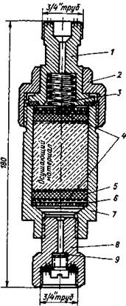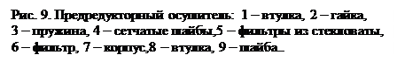

Осушитель низкого давления (рис. 10), имеющий значительные размеры, устанавливают после понижающего редуктора; он не требует частой замены влагопоглотителя. Осушители низкого давления целесообразно применять главным образом при централизованной газовой разводке.
В качестве поглотителя используют силикагель или алюмогликоль, реже - медный купорос и хлористый кальций. Силикагель и медный купорос, насыщенные влагой, поддаются восстановлению путем прокаливания при 250—300 °С.
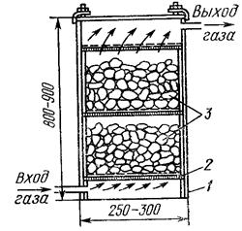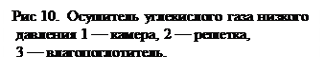

Расходомеры предназначены для измерения расхода защитного газа. Они могут быть поплавкового и дроссельного типов. Расходомер поплавкового типа—ротаметр (рис. 11,а) — состоит из стеклянной трубки1 с коническим отверстием. Трубка располагается вертикально, широким концом отверстия вверх. Внутри трубки находится легкий поплавок 2, который может свободно в ней перемещаться. При прохождении снизу вверх газ будет поднимать поплавок до тех пор, пока зазор между ним и стенкой трубки не достигнет величины, при которой напор струи газа уравновешивает массу поплавка. Чем больше расход газа и его плотность, тем выше поднимается поплавок. Ротаметр снабжен шкалой 5, тарированной по расходу воздуха. Для пересчета на расход защитных газов пользуются графиками. Общий вид ротаметра РС-3 показан на рис. 11,б.
Расходомер дроссельного типа (рис. 11,б) построен на принципе измерения перепада давления на участках до и после дросселирующей диафрагмы 3 (P₁ и P₂), который зависит от расхода газа и замеряется манометрами 4. О примерном расходе защитного газа можно судить также по показанию манометра низкого давления газового редуктора. Для этого на выходе редуктора устанавливают дроссельную шайбу (дюзу) с небольшим калиброванным отверстием. Скорость истечения газа через его отверстие, а, следовательно, и расход газа будут пропорциональны давлению газа в рабочей камере. Этот принцип использован в редукторе У-30, где манометр 8 (см. рис. 7) показывает непосредственно расход газа, а не давление в рабочей камере. С этой целью редуктор снабжен двумя дюзами 9 и 13 с калиброванными отверстиями разных диаметров. Поворотом корпуса клапана 11 предельного давления против соответствующей дюзы устанавливают канал 10, каждому положению которого соответствует деление шкалы на манометре 8.
Смесители предназначены для получения смесей газов CO₂+O₂ и CO₂+Ar+ O₂. Постовой смеситель УКП-1-71 для получения смеси газов CO₂+ O₂, отбираемых из баллонов, и автоматического поддержания постоянным заданного состава и расхода газовой смеси состоит из регулятора давления с редуктором ДКП-1-65 и узла смешения газов. Изменяют, состав смеси, заменой дюз. Рамповый смеситель УКР-1-72 позволяет получить смесь CO₂+ O₂ при отборе кислорода от рампы баллонов, а углекислого газа — от изотермической емкости, предназначенной для сжиженного переохлажденного диоксида углерода. Смеситель обеспечивает питание газом 10—50 сварочных постов.
Газовый клапан, используемый для экономии защитного газа, следует устанавливать по возможности ближе к сварочной горелке; иногда его встраивают в ее ручку. Наибольшее распространение получили электромагнитные газовые клапаны. Газовый клапан следует включать так, чтобы была обеспечена предварительная (до зажигания дуги) подача защитного газа, и выключать — после обрыва дуги и полного затвердевания кратера шва.
Перепускную рампу применяют для подачи в сварочный цех защитного газа при значительном его расходе. Она состоит из двух групп поочередно подключаемых баллонов, коллектора с газовой аппаратурой и трубопровода, по которому защитный газ подается к сварочным постам. Трубопроводы для подачи углекислого газа и его смесей окрашивают в черный цвет.

Вопросы по лекции:
- Почему газы в обычных условиях не проводят электрический ток?
- Какие двойные смеси защитных газов на основе аргона применяются при сварке
- Какие тройные смеси защитных газов на основе аргона применяются при сварке?
Задание:
- Изучить лекционный материал. Сделать краткий конспект в тетради. Ответить на вопросы.

